МГТУ им. Н.Э. Баумана

Отчёт по лабораторной работе №4д  
по курсу «Электроника»

Тема: Операционные усилители.

Вариант 149.

Руководитель  
Белодедов М. В.

Студент группы ИУ5-44Б  
Бурдуковский И.

2024 г.

Полученный вариант: ОУ марки TLV2344I, Eпит= ±8В, структура MOSFET, коэффициент усиления $K=125$.

Найденный по передаточной характеристике ОУ для неинвертирующего входа коэффициент усиления ОУ:

$$K_{1}=23217$$

Найденный по АЧХ коэффициент усиления ОУ:

$$K_{2}=23216$$

Схема разработанного усилителя:

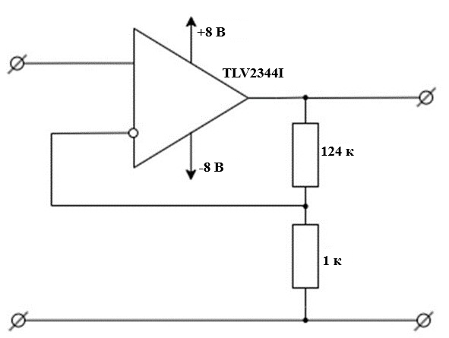

Найденный по графику АЧХ коэффициент усиления собранного усилителя:

$$K_{усил1}=124,3169$$

При расчёте усилителя коэффициент усиления ОУ был принят за бесконечность. Рассчитаем схему с учётом реального коэффициента усиления.

$$U_{вых}=K\left(U_{+}-U_{-}\right)$$

$$U_{вых}=K\left(\frac{R_{1}×U_{вх}+R_{2}×U_{вых}}{R_{1}+R_{2}}-0\right)$$

$$\frac{U_{вых}}{K}=\left.\frac{R_{1}×U_{вх}+R_{2}×U_{вых}}{R_{1}+R_{2}}\right.$$

$$\frac{U_{вых}}{K}+\frac{R_{2}×U_{вых}}{R_{1}+R_{2}}=\left.\frac{R_{1}×U_{вх}}{R_{1}+R_{2}}\right.$$

$$U_{вых}\left(\frac{1}{K}+\frac{R_{2}}{R_{1}+R_{2}}\right)=\left.\frac{R_{1}×U_{вх}}{R_{1}+R_{2}}\right.$$

$$U_{вых}\left(\frac{R_{1}+R_{2}(K+1)}{K(R_{1}+R_{2})}\right)=\left.\frac{R_{1}×U_{вх}}{R_{1}+R_{2}}\right.$$

$$U_{вых}=\left.\frac{R_{1}×U_{вх}×K}{R_{1}+R_{2}(K+1)}\right.$$

$$K_{усил}=\frac{U_{вых}}{U_{вх}}=\frac{R_{1}×K}{R_{1}+R_{2}(K+1)}$$

$$K_{усил2}=\frac{R_{1}×K_{1}}{R_{1}+R_{2}\left(K_{1}+1\right)}=\frac{124 кОм×23217}{124 кОм+1 кОм×\left(23217+1\right)}=123,3359$$

$$K_{усил3}=\frac{R_{1}×K_{2}}{R_{1}+R_{2}\left(K_{2}+1\right)}=\frac{124 кОм×23216}{124 кОм+1 кОм×\left(23216+1\right)}=123,3359$$

Эти значения достаточно близки к фактически получившемуся в основной работе $K_{усил1}=124,3169$